绝密 ★ 考试结束前

浙江省2014年4月高等教育自学考试

教学设计试题

课程代码：00431
请考生按规定用笔将所有试题的答案涂、写在答题纸上。

选择题部分
注意事项：
1. 答题前，考生务必将自己的姓名、准考证号用黑色字迹的签字笔或钢笔填写在答题纸规定的位置上。
2. 每小题选出答案后，用2B铅笔把答题纸上对应题目的答案标号涂黑。如需改动，用橡皮擦干净后，再选涂其他答案标号。不能答在试题卷上。

一、单项选择题(本大题共10小题，每小题2分，共20分)
在每小题列出的四个备选项中只有一个是符合题目要求的，请将其选出并将“答题纸”的相应代码涂黑。错涂、多涂或未涂均无分。
1.下列教学目的表述中，说法符合教学目的写作原则的是
A.学区将在实施标准化考试前对老师进行在职培训
B.老师每周要布置一篇作文
C.顾客要知道如何计算支票帐户余额
D.学习者要会为不同类型的简单句加标点，如句号、问号、感叹号
2.“提出一个解决节约用水问题的新方案。”这一教学目的属于何种学习类型的教学目的
A.言语信息 B.心智运动技能
C.智慧技能 D.态度技能
3.“写出原子序数1到20号元素的元素符号和名称。”这一教学目的属于何种学习类型的教学目的
A.言语信息 B.心智运动技能
C.智慧技能 D.态度技能

4.“能熟练地做出运球、上篮、投球的连续动作。”这一教学目的属于何种学习类型的教学目的
A.言语信息 B.心智运动技能
C.智慧技能 D.态度技能
5.科勒（Keller）基于对动机方面的心理学文献的综述，提出了ARCS模型，其中S是指
A.注意力 B.相关性
C.自信心 D.满意度
6.“小学二年级学生自学，一节课掌握所学的5个生字。”这个目标缺少什么
A.可观察的行为 B.重要条件
C.行为标准 D.不缺
7.“初中二年级的学生在十分钟内阅读完教师提供的一篇1000字的文章，并说出文章结构和段落大意。”这个目标缺少什么
A.可观察的行为 B.重要条件
C.行为标准 D.不缺
8.心智运动技能领域的目标一般采用_______类型的试题来评测学习者。
A.核查表 B.等级量表
C.学习者陈述自己的偏好 D.A和B
9.交互媒体（如计算机辅助教学软件或程序教学系统等）比较适合用于_______的教学。
A.智慧技能 B.言语信息
C.心智运动技能 D.态度技能
10.下列因素不是引发对媒体选择和传递系统的修改的是
A.现有教学材料的可用性 B.制作和实施方面的限制
C.在教学过程中要提供的设施的数量 D.学生家庭背景
二、判断题（本大题共6小题，每小题2分，共12分）
判断下列各题，在答题纸相应位置正确的涂“A”，错误的涂“B”。
11.运用系统化方法设计的所有教学都是个别化教学。
12.对应用环境精确的分析也会激发学习者的学习动机，以及对教学相关性的认识，促进新知识和新技能向工作场合迁移。
13.媒体只能当它们有效地传载了教学策略的学习成分时才有用。

14.标准参照考试题是直接根据行为目标而编写的，行为目标则是根据教学分析的技能而写出来的。
15.在对小组评价的考试结果分析时，必须要得到每道题的信息。
16.教学设计的总结性评价的目的是为了对教学材料进行修改。

非选择题部分
注意事项：
用黑色字迹的签字笔或钢笔将答案写在答题纸上，不能答在试题卷上。

三、填空题(本大题共9小题，每空1分，共17分)
17.从系统的角度来看，教学系统主要由教师、学生、_______和_______构成。
18.ISD的中文全称是_______。
19.学习目标实例：“回忆氢氧化钙的性质和用途”属于_______学习类型；学习目标实例：“设计和完成探究氢氧化钠、氢氧化钙和氨水的性质化学实验”属于_______学习类型。
20.目的分析有两个基本步骤，第一步是按照将要发生的学习种类对目的进行分类；第二步是_______。
21.从属技能的分析方法有多种，它们是_______、_______和综合方法。
22.一个完整的目的描述应该包括学习者、_______、所学技能要运用的环境、_______。
23.使用下面的教学分析流图，说明哪些技能（用编号）应该用来开发下面的测试题：
（1)入门技能测试：_______
（2)前测：_______
（3)后测：_______
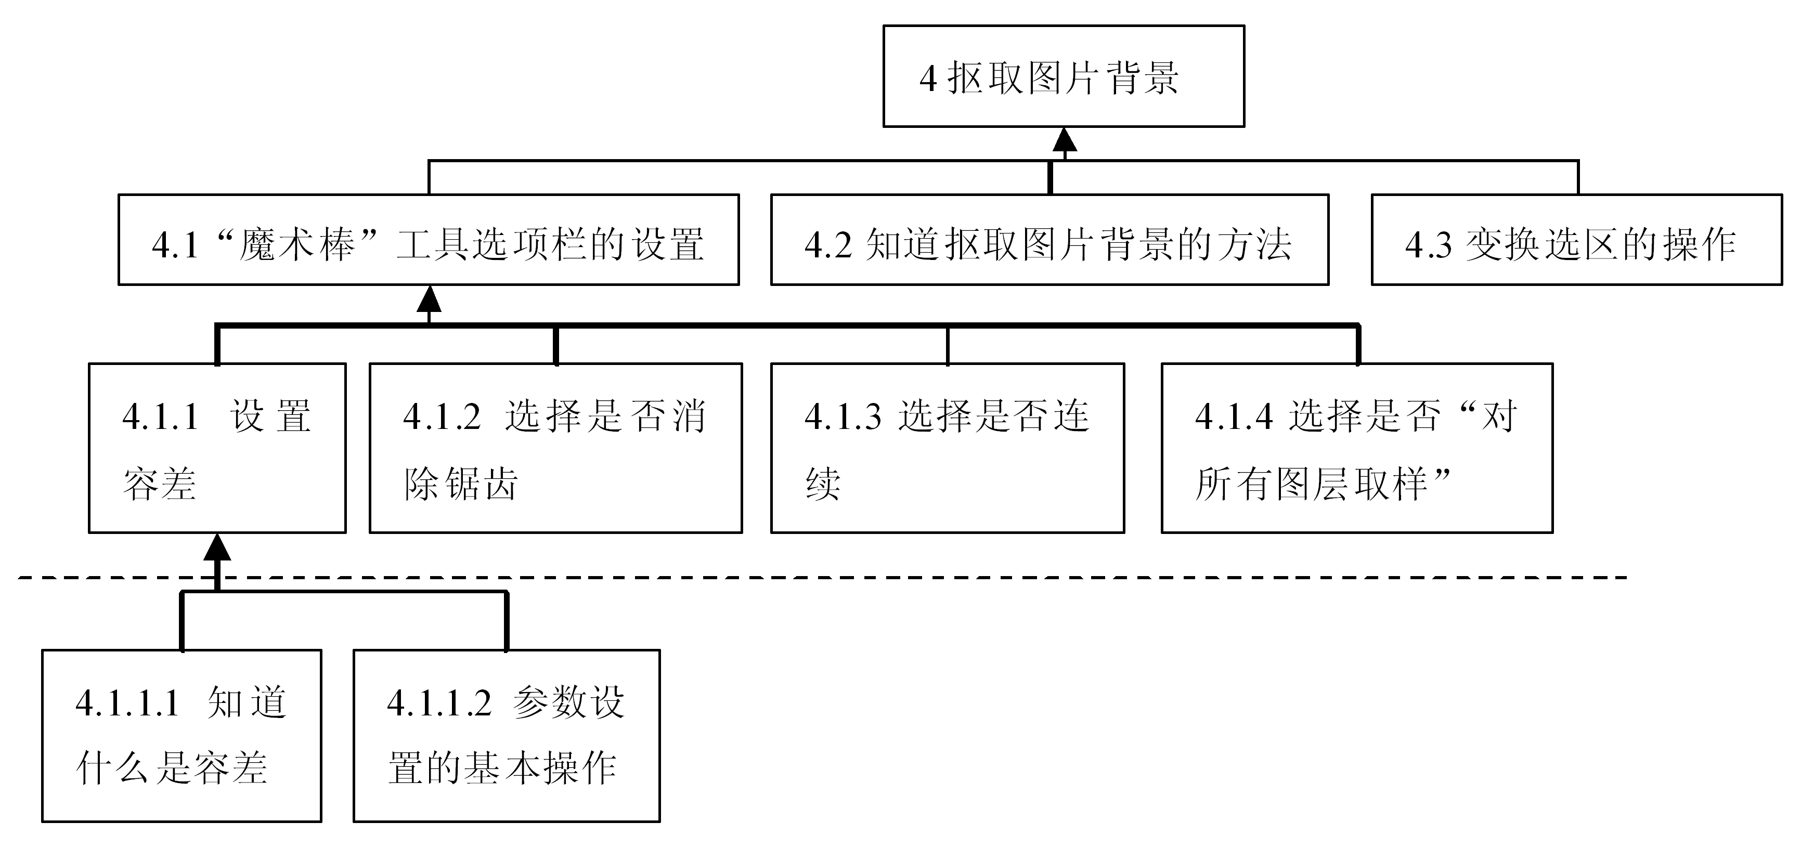
24.一个教学策略（instructional strategy）包括：_______、对教学中要包含的学习成分的描述、_______、为传递教学而做出的媒体选择。
25.对于教学材料，一般有两类修改，一类是_______，第二类是_______。
四、名词解释(本大题共4小题，每小题4分，共16分)
26.教学目标
27.后测
28.教学传递系统
29.形成性评价
五、简答题(本大题共4小题，每小题5分，共20分)
30.教学目的确定的两种方法有什么区别？
31.从属技能分析的目的是什么？
32.总结性评价的专家评价阶段评价的主要内容是什么？
33.表1是一个不完全的5个学习者的题目-目标分析表，使用这些原始数据作以下计算：
(1)每个学习者的得分和每个学习者的答对率
(2)每个学习者通过的目标数
(3)每道题做对的学习者人数
(4)每道题的做对率
(5)每个目标通过的学习者比例
表1题 目—目标分析表

目标 | 1 |  |  | 2 |  |  | 3 |  |  | 4 |  |  | 原始  分数 | 答对  率 | 目标通过数 | 目标通  过率
题目 | 1 | 2 | 3 | 4 | 5 | 6 | 7 | 8 | 9 | 10 | 11 | 12
S1 | √ | √ | √ |  | √ | √ |  |  |  | √ | √ | √
S2 | √ | √ | √ | √ | √ | √ | √ | √ | √ | √ | √ | √
S3 |  |  |  | √ | √ | √ |  |  |  | √ | √
S4 | √ |  |  | √ | √ | √ | √ |  | √ | √ | √ | √
S5 | √ | √ | √ | √ | √ | √ | √ | √ | √ | √ | √ | √
做对总数
做对率
通过目标学习者率
注：√=答案正确，表格空白表示答案错误
六、论述题(本大题15分)
34.系统化教学设计模型由哪些部分组成？结合实例说明每个部分要做的主要工作。

